Steam平台优惠信息
游戏：Company of Heroes 2.
链接：
折扣：-95.0%，价格：¥ 3.4，前价¥ 68.0。

游戏：Euro Truck Simulator 2 Essentials.
链接：
折扣：-77.0%，价格：¥ 68.85，前价¥ 296.0。

游戏：American Truck Simulator.
链接：
折扣：-76.0%，价格：¥ 24.0，前价¥ 99.0。

游戏：BioShock Infinite.
链接：
折扣：-76.0%，价格：¥ 23.0，前价¥ 95.0。

游戏：Euro Truck Simulator 2.
链接：
折扣：-76.0%，价格：¥ 24.0，前价¥ 99.0。

游戏：Rising Storm 2: Vietnam.
链接：
折扣：-76.0%，价格：¥ 19.0，前价¥ 78.0。

游戏：The Escapists 2.
链接：
折扣：-76.0%，价格：¥ 19.0，前价¥ 78.0。
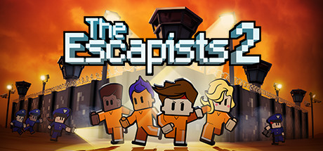
游戏：Warhammer: Vermintide 2.
链接：
折扣：-76.0%，价格：¥ 22.0，前价¥ 90.0。

游戏：Resident Evil 7 Biohazard.
链接：
折扣：-68.0%，价格：¥ 46.0，前价¥ 142.0。
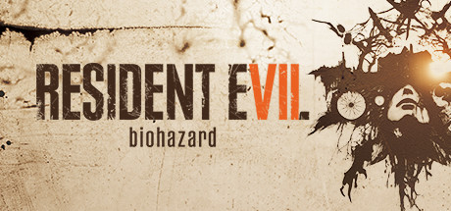
游戏：NBA 2K21.
链接：
折扣：-67.0%，价格：¥ 65.0，前价¥ 199.0。

游戏：Resident Evil 3.
链接：
折扣：-67.0%，价格：¥ 136.0，前价¥ 414.0。
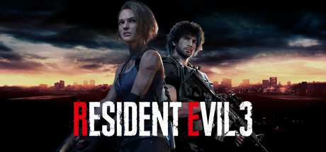
游戏：【豪华版】嗜血印本体+全部服装DLC.
链接：
折扣：-64.0%，价格：¥ 129.97，前价¥ 361.0。

游戏：DEATH STRANDING.
链接：
折扣：-60.0%，价格：¥ 119.0，前价¥ 298.0。

游戏：Resident Evil 2.
链接：
折扣：-60.0%，价格：¥ 87.0，前价¥ 219.0。

游戏：No Man's Sky.
链接：
折扣：-50.0%，价格：¥ 69.0，前价¥ 139.0。

游戏：嗜血印 Bloody Spell.
链接：
折扣：-50.0%，价格：¥ 29.0，前价¥ 58.0。

游戏：Maneater.
链接：
折扣：-41.0%，价格：¥ 69.0，前价¥ 116.0。

游戏：She Will Punish Them.
链接：
折扣：-41.0%，价格：¥ 32.0，前价¥ 54.0。
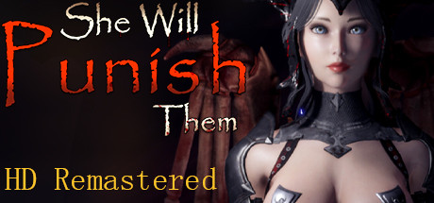
游戏：Mafia: Definitive Edition.
链接：
折扣：-40.0%，价格：¥ 83.0，前价¥ 139.0。

游戏：Neon Abyss Deluxe Edition.
链接：
折扣：-39.0%，价格：¥ 59.4，前价¥ 97.0。
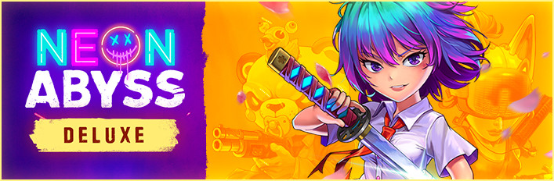
游戏：Neon Abyss.
链接：
折扣：-34.0%，价格：¥ 38.0，前价¥ 58.0。
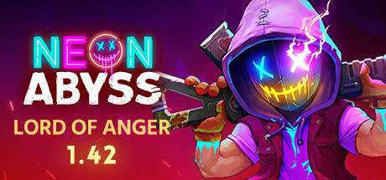
游戏：A.D. 2047.
链接：
折扣：-30.0%，价格：¥ 68.6，前价¥ 98.0。
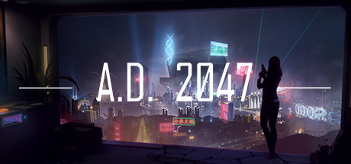
游戏：Hell Let Loose.
链接：
折扣：-25.0%，价格：¥ 88.0，前价¥ 118.0。
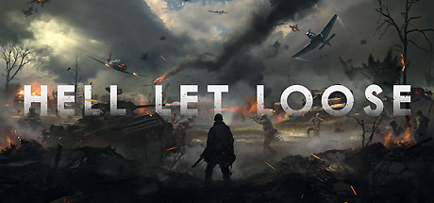
游戏：The Immortal Mayor.
链接：
折扣：-16.0%，价格：¥ 57.0，前价¥ 68.0。

游戏：Dyson Sphere Program.
链接：
折扣：-10.0%，价格：¥ 63.0，前价¥ 70.0。
